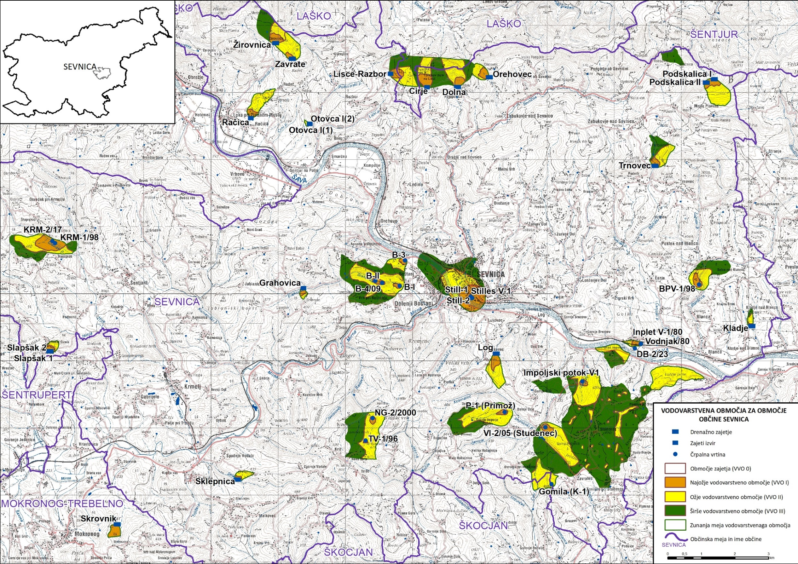
Priloga 2: Pregledna karta k Uredbi o vodovarstvenih območjih za javno oskrbo s pitno vodo v občini Sevnica - osnutek

